為台灣加油打氣專欄(178)廢棄橡膠變成石材

李家同

我曾經在美國住過，我最羨慕有些有錢人家的房子是石頭造的，非常好看。最近我看到一家公司，他們生產了人造石材，圖一就是他們所做出來的石材。可以想見這種石材所做出來的牆壁有多漂亮。

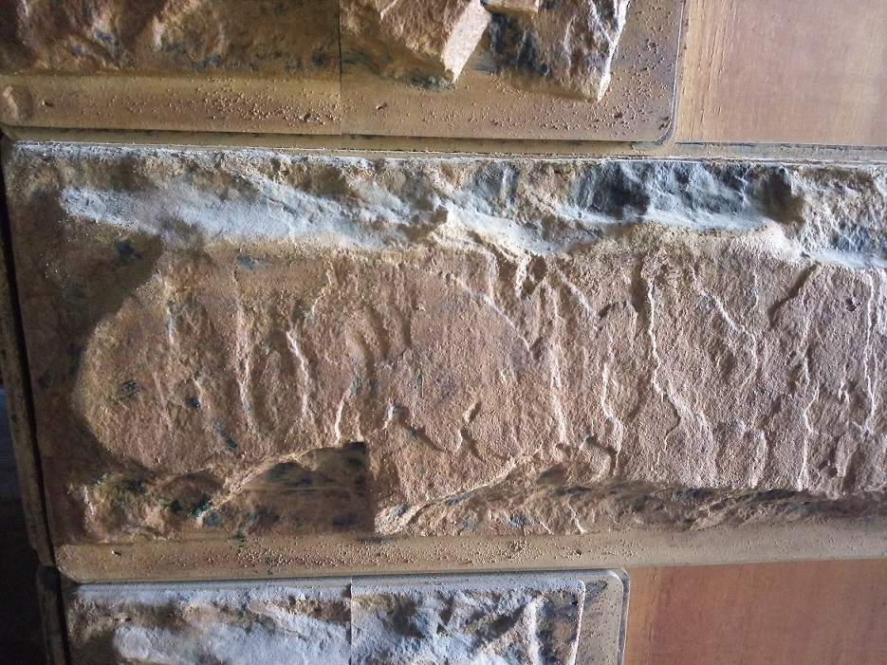
圖一

其實，這種石材是利用橡膠的廢料做出來的。橡膠可以做成各種東西，比方說，我們可以用橡膠做成滾筒。可是在製造的過程中，會掉落很多粉粒，這些粉粒在過去都被當作垃圾處理。這家公司卻將這種廢料做成各種板材，圖一就是其中一種。

橡膠不能直接做成這種板材，必須和塑膠互相混合。橡膠和塑膠是不同的材料，要將兩種不同的材料混合在一起，必須要用相容化的技術。所謂相容化，無非就是將兩種材料互相作用。如果我們將橡膠和塑膠用普通的方法混合在一起，橡膠仍是橡膠，塑膠仍是塑膠。相容化技術是利用一種相容劑，相容劑是兩邊討好的，利用了相容劑，橡膠就可以和塑膠互相有作用而變成了新的材料。
問題在於，相容劑的種類非常之多，這家公司對這種問題是有經驗的，他們經過長期的研究，開發出一種很特別的相容劑。如果沒有這種相容劑，他們不會有新材料。

當然還有一個問題，那就是橡膠的粉粒比較小，塑膠的顆粒體積比較大，將兩種顆粒混合在一起的時候，不能用一般的混煉機，而必須重新設計特殊的混煉機。這也是要經過很長時間研發才能成功的。

橡膠粉粒必須經過研磨，可是橡膠的質地很軟，普通的研磨機是無法研磨這種材料的，所以他們採用了冷凍研磨，也就是說，他們要先將橡膠的粉粒降溫到零下幾十度，如此，橡膠粉粒就會很硬，也才能被研磨。

這家公司除了能夠將新材料做成建築用的材料以外，他們也有各種的藝術品。對於國家來講，我們當然希望垃圾越少越好。將垃圾加以利用並不是一件簡單的事，要有好的技術。大家應該知道，這家公司之所以能有這種成就絕非偶然，他們的工程師在相容化技術上有很長時間的研究。他們的學識經驗和耐心是成功的因素。

很多人不了解，一個科技公司能夠成功，不是完全靠書本上的知識的，他們的工程師一定要很認真地做研發的工作，使他們能夠有獨特的關鍵性技術。我們應該感到高興，我們國家也有這種公司。

